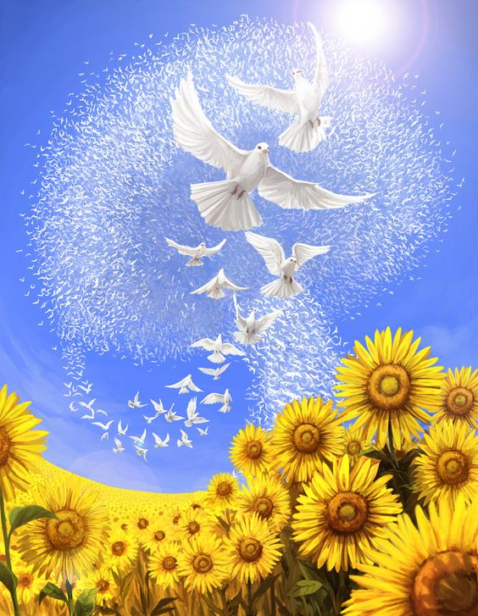
Северинівська ЗОШ І-ІІІ ст.

Підготувала учитель української мови та літератури Шищенко Н.М.

«Передаймо нащадкам наш скарб – рідну мову»
для учнів 5, 7 класів
МЕТА: розвивати пізнавальний інтерес учнів, кмітливість, спостережливість, творчі здібності; виховувати, почуття поваги до історичного минулого нашої країни, почуття національної свідомості та нерозривного зв’язку зі своїми предками.
Є слова, що білі-білі,
Як конвалії квітки,
Лагідні, як усміх ранку,
Ніжно сяйні, як зірки.
О.Олесь
- Про які слова мовить поет у перших чотирьох рядках?
- Якими словами ви можете замінити означення “білі-білі”, “лагідні”, “ніжносяйні”?
Чи знаєте ви такі слова, покаже гра.
Гра-естафета
Учні один за одним називають задані слова, хто не може назвати – вибуває з гри.
1)Згадайте слова, якими називаємо те, що нам найрідніше, найсвятіше. (Мама, Батьківщина, тато, брат, Бог, ...)
2)Назвіть слова ввічливості, так звані “чарівні слова”. (Ласкаво просимо, вибачте, будь ласка, ...)
3)Назвіть слова з ласкаво-пестливим відтінком. (Матінка, сестричка, серденько, малесенький, ...)
Послухайте невеличкий текст. Висловіть свою думку щодо міркувань байкаря.

Язик
Знаменитий байкар Давньої Греції Езоп був рабом філософа Ксанфа. Одного разу Ксанф хотів запросити гостей і наказав Езопу приготувати найкраще. Езоп купив язики і приготував із них три страви. Ксанф запитав, чому Езоп подає тільки язики. Той відповів: “Ти звелів купити найкраще. А що може бути на світі кращим від язика? З його допомогою будують міста, розвивається культура народів! За допомогою язика ми вивчаємо науки і отримуємо знання, ... люди можуть порозумітися між собою, вирішувати різні питання, просити, вітати, миритися, давати, отримувати, виконувати прохання, освідчуватися в коханні. Тому, я думаю, що немає нічого кращого, ніж язик”.
Таке міркування сподобалося Ксанфу і його гостям. Іншим разом Ксанф розпорядився, щоб Езоп придбав для обіду найгірше.
Езоп пішов і знову купив язики. Всі здивувались. Тоді Езоп почав пояснювати: “Ти звелів мені знайти найгірше. А що у світі гірше за язика? З його допомогою люди ображають і розчаровують один одного, лицемірять, брешуть, обурюються, хитрують, сваряться. Язик може зрадити і скривдити. Чи може бути щось гірше за нього?!”
Легенда стверджує, що не всім гостям було приємно чути цю відповідь Езопа.
- Порівняйте обидві відповіді Езопа. Як ви гадаєте, вони обидві правильні чи одна заперечує другу? Обґрунтуйте свою відповідь.
Любі друзі, ми починаємо змагання знавців української мови і літератури.
І завдання: необхідно продовжити прислів’я. За кожну правильну відповідь нараховується один бал.
Прислів’я для команди №1
1.Ще буде й на нащій вулиці …… (свято)
2.Один в полі ……. (не воїн)
3.Терпи, козаче,…….. (отаманом будеш)
4.Діло майстра……….. (величає)
5.Хто мусить, той і камінь………. (укусить)
6.З миру по нитці - ………. (голому сорочка)
7.Говорить прямо, ………………(а робить криво)
8.Дай курці грядку, а їй……….. (і городу мало)
9.Молоде орля, а ……………. (вище старого літає)
10.Маленька праця…………….. (краща за велике безділля)
11.Праця чоловіка годує, ……………(а лінь марнує)
12. Бджола мала, ……. (а й та працює)
Прислів’я для команди №2
1.Поспішиш - ………….(людей насмішиш)
2.За двома зайцями поженешся, ………. (жодного не спіймаєш)
3.Під лежачий камінь…………… (і вода не тече)
4.Куди голка, ……….. (туди й нитка)
5.Книга вчить,…………..(як на світі жить)
6.На чорній землі…………..(білий хліб родить)
7.Шабля ранить голову, ………(а слово душу)
8.Ранні пташки росу п’ють, ……………(а пізні сльози ллють)
9.Без труда……… (нема плода)
10.Гірко поробиш - …………..(солодко з’їси)
11.Пильнуй свого носа, …………. (а не чужого проса)
12.Хочеш їсти калачі…………. (не сиди на печі)
«Відгадайте жартіливі загадки»
1. Що тепліше одного кожуха? (Два кожухи).
2. На небі одно, на землі нема, у баби двоє, у дівки нема. (Літера „Б").
3. Що в хаті щодня цілують? (Чашку).
4. Що це за гість, що сам себе їсть? (Свічка).
5. Жило триста котів і один чоловік. Скільки було там ніг? (Дві).
6. У якому місяці люди найменше хліба їдять? (У лютому).
7. Що в людині найбистріше? (Думка).
8. Що за трава, що й сліпий знає? (Кропива.)
9. Що посеред землі стоїть? (Літера „М").
10. Сидять три коти, проти кожного кота сидять два коти, скільки всього котів? (Три).
11. Де вода стоїть стовпом? (У склянці.)
12. У сімох братів по сестрі. Скільки усього сестер? (Одна.)
13.Під яким деревом сидить заяць під час дощу? ( Під мокрим!)
14.Маленьке, сіре, на слона схоже? ( Слоненятко.)
15.Скільки місяців у році мають 28 днів? ( Усі.)
16. Домашня тварина, назва якої починається на літеру "Т".(Тарган.)
17. Коли чорній кішці легше за все потрапити у дім?( Коли двері відчинено)
18.Чи може страус назвати себе птицею?(Ні: він же не вміє говорити.)
19.Людина потрапила під дощ, і йому ніде і нічим було укритись. Додому він прийшов увесь мокрий, але не одна волосина на його голові не промокла. Чому?( Він був лисим.)
20.Як правильно казати: "Не бачу білий жовток" чи "Не бачу білого жовтка"?( Ні так, ні так не правильно, оскільки жовток жовтий.)
21.Що станеться з вороною через три роки? (Їй йде 4-й рік.)
«Розгадайте кросворд»
1.Далеко літає, навіть за морем буває, погоду передбачає (ластівка)
2. На хаті хатчина, а там пан високий (лелека)
3. Уночі гуляє, вдень спочиває, має круглі очі, бачить серед ночі. (сова)
4. Який птах найбільше схожий на качку? (селезень)
5. Біліша снігу, чорніша сажі, а всі новини розкаже (сорока).
Конкурс «Розминка»
За кожну правильну відповідь 1 бал, за неправильну - бал додається протилежній команді.
Запитання для команди № 1
- Державна мова України? (українська)
- Слова з протилежним значенням. (антоніми)
- Частина мови про ознаку предмета. (прикметник)
- Найменша одиниця мови? (звук)
- Знак у кінці питального речення. (знак питання)
- Остання частина слова. (закінчення)
- Перша буква у власній назві. (велика)
- Наука про звуки мови. (фонетика)
- Розмальоване яйце. (писанка)
- Головні члени речення. (підмет і присудок)
- Частина слова перед коренем. (префікс).
- Словниковий склад мови. (лексика)
- Знак у слові В’ячеслав. (апостроф)
- Символ українців, що оберігає. (оберіг)
- Займенник з однієї букви. (я)
- Список літер установленого порядку. (алфавіт)
- Зміна букв у корені. (чергування)
- Розділ науки про правопис. (орфографія)
- Стиль художньої літератури. (художній)
- Речення з однією граматичною основою. (просте).

Запитання для команди № 2

- Народна назва Пасхи. (Великдень)
- Найбільша одиниця мови. ( текст)
- У що береться пряма мова? (у лапки)
- Без якої святині зникає народ? (без мови)
- Знак у кінці розповідного речення. (крапка)
- Буква без звука. (м’який знак)
- Правила спілкування. (етикет)
- Сьомий відмінок нашої мови. (кличний)
- Стиль у науці. (науковий)
- Розмова двох осіб. (діалог)
- Чим починається діалог? (тире)
- Частина мови про кількість. (числівник)
- Опис природи. (пейзаж)
- Слова з близьким значенням. (синоніми)
- Слова спільного кореня. (спільнокореневі)
- Речення з двома і більше граматичними основами. (складне)
- Нема України без верби і … (калини)
- Другорядні члени речення. (додаток, означення, обставина)
- Частина мови що діє (дієслово)
- Документ про середню освіту. (атестат)
Конкурс юних поетів
Скласти вірш за поданими закінченнями рядків:
…………погоду –
…………воду.
…………чотири,
…………відпочили.
…………на п’ять,
…………погулять.
Конкурс юних художників
Командам треба намалювати прислів’я, які подані на картках.
- Язик до Києва доведе.
- За двома зайцями поженешся, жодного не спіймаєш.
Конкурс «Гонка за лідером»
- Народні пісні на Різдво (колядки)
- Додайте: «Мені тринадцятий…» (минало)
- Вірш без рими (білий)
- Перша збірка Шевченка (Кобзар)
- Народне оповідання про фантастичні події (легенда)
- Прізвище Олександра Олеся (Кандиба)
- Пісня, що має два 14-складових рядки (коломийка)
- Віршований твір, який співається (пісня)
- Розділ, в якому вивчаються частини мови (морфологія)
- Усна народна творчість (фольклор)
- Опис зовнішнього вигляду людини (портрет)
- Місто, де похований Тарас Шевченко (Канів)
- Державні символи України (гімн, герб, прапор)
- Новорічне символічне дерево (ялинка)
- Назвіть типи мовлення (розповідь, опис, роздум)
- Художнє означення в літературі (епітет)
- Рід іменника путь (жіночого)
- Розділовий знак, який відображає найбільшу паузу в усному мовленні (крапка)
- День незалежності України (24 серпня)
- Назвіть дерева-символи України (верба, калина, тополя)

Вчитель: Поки журі веде підсумки нашої гри прослухаємо українську пісню.
Говори мало, слухай багато, а думай ще більше.
Хай це останнє прислів’я і буде завданням, яке поставить кожен перед собою. Збагачуйте своє мовлення розумними і добрими словами, виполюйте з нього увесь бур’ян, бруд, усе непристойне. Будьмо справжніми патріотами і ввічливими людьми!

